Soziales Engagement mit regionalem Fokus
Weihnachtsspende der MHZ an den Stuttgarter Verein Helfende Hände e.V.

Leinfelden-Echterdingen, 22.12.2025 – Seit vielen Jahren unterstützt die MHZ Hachtel GmbH & Co. KG in der Region soziale Institutionen und Einrichtungen, die sich unter anderem um jene kümmern, die mit den täglichen Herausforderungen des Lebens zu kämpfen haben. So hat die MHZ dieses Jahr unter anderem bereits an das stationäre Kinder- und Jugendhospiz in Stuttgart und den Aktivspielplatz in Musberg gespendet. Ein besonderes Augenmerk liegt für die MHZ jedoch auf ihrer jährlichen Weihnachtsspende. Für das Jahresende 2025 hat sich der Sicht-, Sonnen- und Insektenschutzhersteller aus Leinfelden-Echterdingen dazu entschieden, den Stuttgarter Verein Helfende Hände zu unterstützen. Dessen Fokus liegt dabei auf der Kinder- und Jugendhilfe, der Unterstützung von Familien und Senioren sowie der Obdachlosenhilfe.

Der Verein Helfende Hände e.V. hilft seit mehr als zwei Jahrzehnten Menschen in Not und gibt ihnen eine echte Chance auf ein besseres Leben. Seit seiner Gründung im Jahr 1999 durch sieben Stuttgarter Bürgerinnen und Bürger setzt sich der Verein unermüdlich für sozial Benachteiligte ein. Seine Finanzierung erfolgt ausschließlich über Spenden; die jährlich benötigte Summe beläuft sich mittlerweile auf rund 90.000 Euro. Das Engagement der rund 100 Ehrenamtlichen ist so überzeugend, dass sich auch städtische und soziale Einrichtungen hilfesuchend an Helfende Hände wenden. Dazu zählen das Arbeitsamt ebenso wie Psychiatrien, Seniorenheime oder Krankenhäuser und Schulen. „Den Mitbürgerinnen und Mitbürgern etwas zu geben, die weniger besitzen als wir, ist für uns ein Akt gelebter gesellschaftlicher Solidarität. Uns beeindruckt die Arbeit von Helfende Hände, und es ist uns ein Herzensanliegen, dass solch ein ehrenamtliches Engagement auch zukünftig Bestand hat“, erklärt Andreas Kopetschny, Geschäftsführer der MHZ Hachtel GmbH & Co. KG.

Bedürftigkeit ist vielfältig
„Helfende Hände konzentriert sich auf Unterstützung in vielen Lebensbereichen, denn Bedürftigkeit ist vielfältig“, weiß Clemens Youngblood, Vorstand und Mitgründer der ersten Stunde. Ob Kleidung, Lebensmittel oder persönliche Betreuung, die Hilfe richtet sich an Menschen in schwierigen Lebenssituationen. Und jede Spende kommt vollständig dort an, wo sie gebraucht wird: So gibt es beispielsweise einen „Verschenkeflohmarkt“ alle zwei Wochen; dort können mittellose Menschen Elektrogeräte, Haushaltswaren, Brillen, Hausschuhe oder Kleidung mitnehmen. „Zur Weihnachtszeit ist die Not besonders groß“, erklärt Clemens Youngblood. Deshalb hat der Verein ein Weihnachtszimmer ins Leben gerufen. Sobald er im Dezember seine Türen öffnet, kommen bedürftige Menschen zusammen, um mit bekannten Traditionen ein würdevolles Weihnachtsfest bei Musik und gutem Essen in einer mitfühlenden Gemeinschaft zu feiern.

Aktivspielplatz Musberg und das Kinder- und Jugendhospiz Stuttgart
Die MHZ hat dieses Jahr neben dem Helfende Hände e.V. auch den Aktivspielplatz in Musberg (Ortsteil Leinfelden-Echterdingen) sowie das Kinder- und Jugendhospiz Stuttgart mit einer Spende unterstützt. Der Aktivspielplatz ist ein pädagogischer Spielplatz der offenen Kinder- und Jugendarbeit. Auf dem großzügigen Gelände von rund 8.000 m² erfahren die Kinder und Jugendlichen ein breites pädagogisches Angebot sowie die Möglichkeit, Freiräume selbst zu bestimmen und eigenverantwortlich zu agieren und zu entscheiden. Das Kinder- und Jugendhospiz ist indes ein Ort, an dem Kinder mit einer lebensverkürzenden Erkrankung zusammen mit ihren Familien einen Ort der Geborgenheit sowie ein zweites Zuhause finden können.

Abdruck honorarfrei unter Angabe der Bildquelle / Beleg erbeten

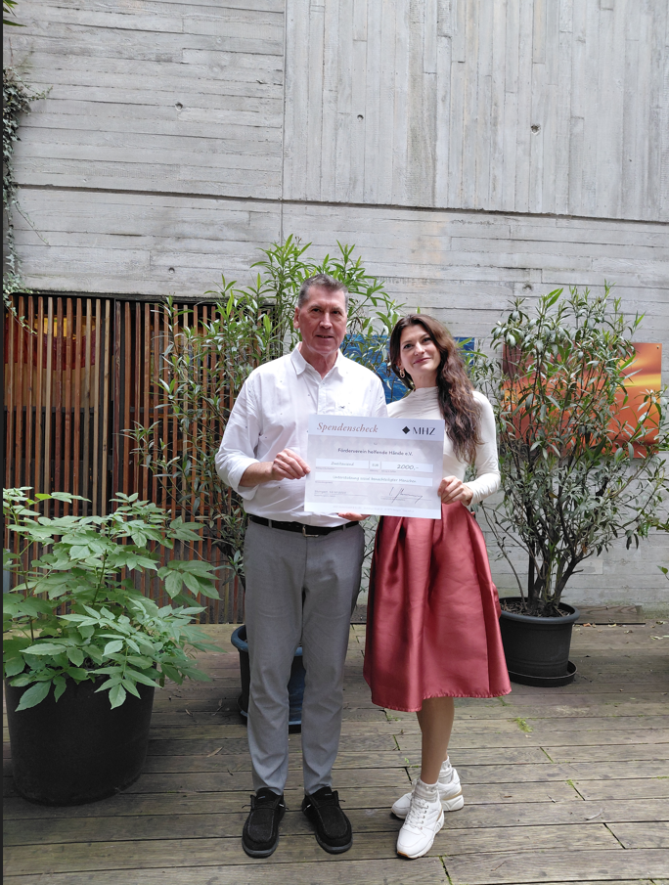
Spendenübergabe: Clemens Youngblood, Vorstand und Mitgründer Helfende Hände e.V. und Amélie Sommerhäuser, PR-Referentin MHZ Hachtel GmbH & Co. KG. Foto: MHZ

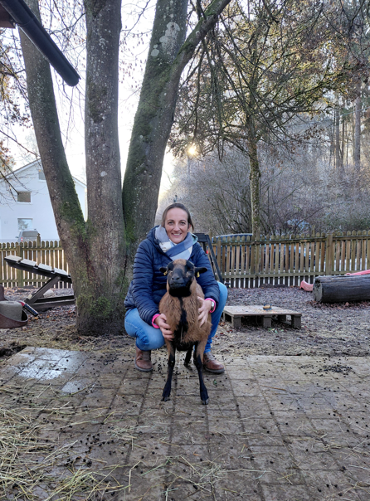
Miranda Belz, Einrichtungsleitung beim Aktivspielplatz Musberg. Besonders die Versorgung der Tiere ist für den Aktivspielplatz mit regelmäßig hohen Kosten verbunden. Foto: MHZ

Pressekontakt:
Rainer Häupl
bering*kopal GbR, Büro für Kommunikation

Telefon: +49 (0) 711 / 7451759 – 16
Mail: rainer.haeupl@bering-kopal.de

Ihre Ansprechpartnerin im Unternehmen:
Amélie Sommerhäuser
PR-Referentin

MHZ Hachtel GmbH & Co. KG
Sindelfinger Str. 21
D-70771 Leinfelden-Echterdingen

Telefon: +49 (0) 711 / 9751 – 1671
Mail: amelie.sommerhaeuser@mhz.de

Über MHZ

Die MHZ Hachtel GmbH & Co. KG steht seit über 95 Jahren für hochwertige Premiumlösungen im Bereich Sicht-, Sonnen- und Insektenschutz. Das in dritter Generation geführte Familienunternehmen mit Hauptsitz in Leinfelden-Echterdingen entwickelt und produziert maßgefertigte, innovative Systeme, die Funktionalität und Design vereinen – von Plissees und Rollos über Jalousien bis hin zu modernen außenliegenden Lösungen.
Mit Fokus auf architektonische Integration, neueste Technik, energieeffiziente Konzepte, abwechslungsreiche Kollektionen und Digitaldrucktechnik bietet MHZ individuelle Produkte für den Wohn- und Objektbereich.
Mit rund 1.600 Mitarbeitenden zählt MHZ zu den führenden Unternehmen der Sicht- und Sonnenschutzbranche in Deutschland und ist weltweit aktiv.

www.mhz.de

